**2022-2023 Güz Dönemi Yeni Başlayan Öğrenci Değerlendirme Anketi Raporu**

Anket 1. sınıfa yeni başlamış lisans/önlisans ve lisansüstü öğrencilere SMS yoluyla gönderilmiştir. Ankette hiçbir kişisel veri (e-mail, telefon numarası) toplanmamıştır. Anket, güvenirliğin yüksek olması açısından olabildiğince kısa tutulmuştur.

Yaş, cinsiyet, eğitim görülen birim ve barınma ile ilgili sorular (4 adet) demografik yapıyı belirlemek adına, bölüm ve üniversite tercih nedenini anlamaya yönelik sorular (4 adet) ise demografik yapı ile ilişkiyi tespit edilmesi adına sorulmuştur.

Eğitim faaliyetlerinde öğrencilerin beklentilerini anlamak ve bu düzlemde belirli bir kalite anlayışıyla, yönetim tarafından çözüm üretilmesi için ise 4 adet seçmeli 1 adet açık uçlu soru sorulmuştur.

Ankete toplamda 562 kişi katılmıştır. Tespit edilebildiği kadarıyla 3950 civarında üniversitemize yeni kayıt yapmış öğrenci bulunmaktadır. Anketimiz %14.22’lik katılım oranıyla anakütleyi temsil açısından yüksek bir orana sahiptir.

Ankete katılanların %55.7’si kadınlardan, %44.3’lük kısmı ise erkeklerden oluşmaktadır. Kadın erkek dağılımı normal dağılım sınırlarındadır. Dağılım bu haliyle cinsiyeti anketteki diğer sorularda belirleyici bir faktör olmaktan çıkarmaktadır.

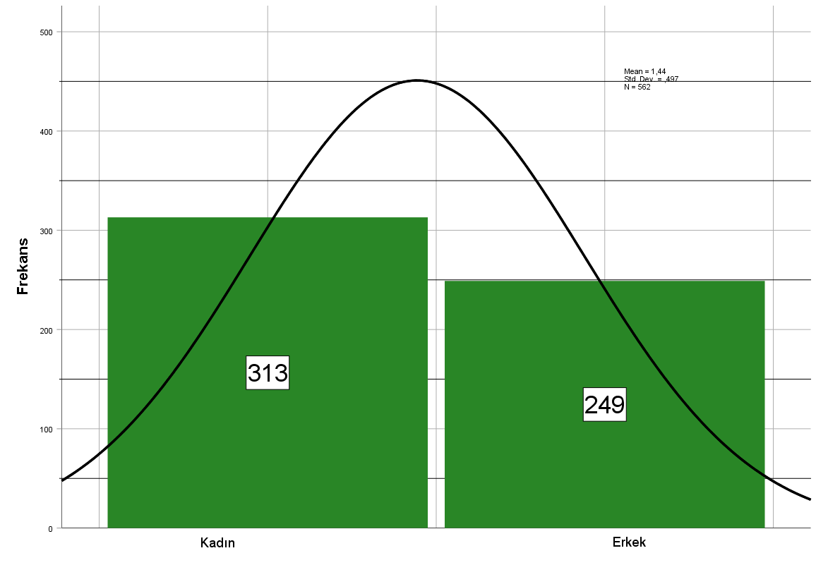

Grafik-1 Ankete Katılanların Cinsiyet Dağılımı

1. sınıfa yeni başlayan öğrencilerin yaş dağılımı incelendiğinde, katılımcıların %73.3’ünün 18-22, %10.7’sinin 23-27, %6.6’sının 28-32 ve %9.4’ünün 33 ve üzeri yaş grubunda olduğu belirlenmiştir. Dağılım normal dağılıma uymamaktadır. Dağılım sağa çarpıktır, beklentiler ve politikalar 18-22 yaş aralığına göre uyarlanmalıdır.

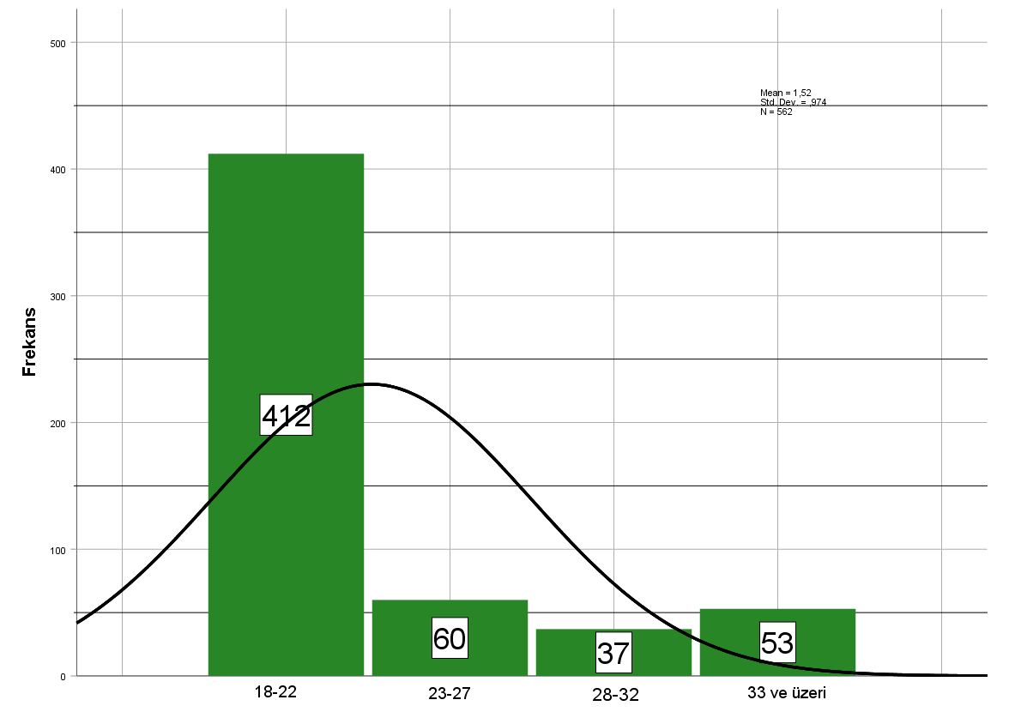

Grafik-2 Ankete Katılanların Yaş Dağılımı

Katılımcılar okudukları fakülte/yüksekokul/enstitüye göre sınıflandırıldığında en çok yanıtlayıcıların %18.7 ile Eğitim Fakültesi’nden, %10.3 ile İktisadi ve İdari Bilimler Fakültesi’nden, %9.1 ile Fen Edebiyat Fakültesi’nden olduğu anlaşılmıştır. En az yanıtlayıcının olduğu birimler ise %0.7 ile Mimarlık ve Veteriner Fakülteleri, %0.5 ile Yabancı Diller Yüksekokulu’dur.

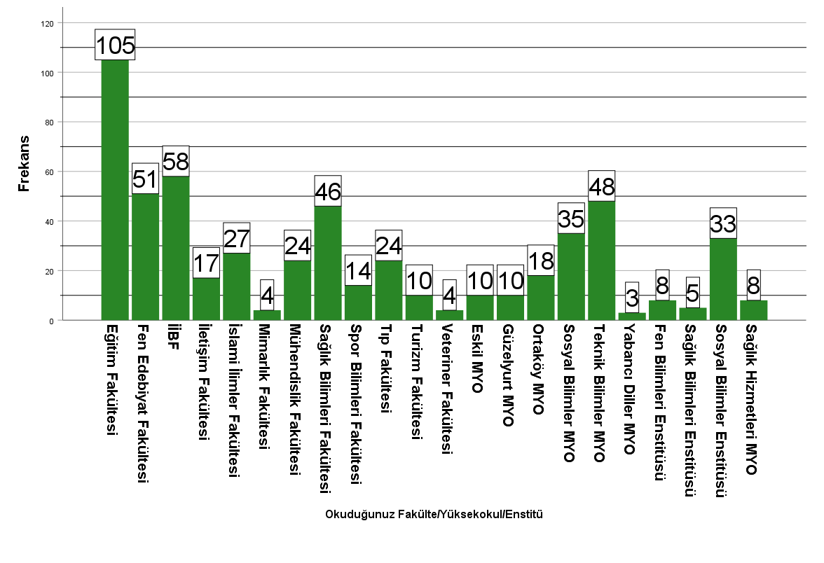

Grafik-3 Katılımcıların Eğitim Gördükleri Fakülte/Yüksekokul/Enstitü

Lisans ve önlisans programlarına yerleşen öğrenciler mezun oldukları liseye göre kategorize edilmiştir. Bu kategorizasyon sonucunda, öğrencilerimizin %56.7’lik kısmının Anadolu Liseleri’nden, %5.5’inin Fen Liseleri’nden, %23’ünün Meslek Liseleri’nden, kalan %14,7’lik kısmın ise Açık Lise, Genel Lise, Spor Lisesi ve İmam Hatip Liseleri’nden mezun oldukları anlaşılmıştır.

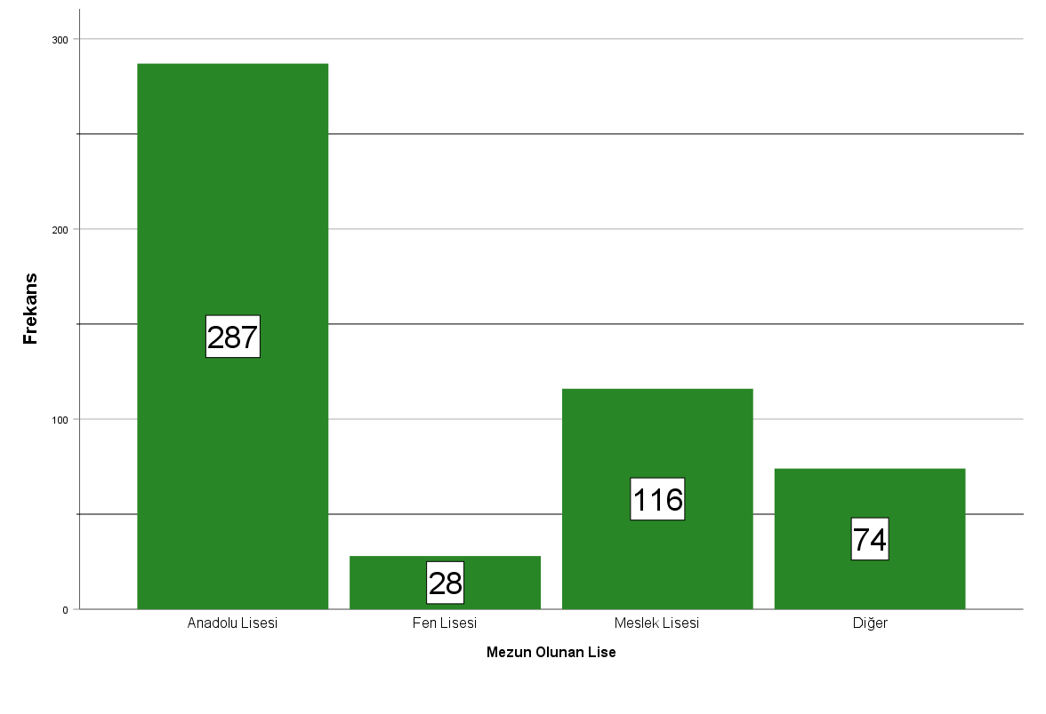

Grafik-4 Katılımcıların Mezun Oldukları Liselere Göre Sınıflandırılması

Katılımcıların, barınma ihtiyaçlarını nasıl karşıladıklarını belirlemeye yönelik sorudan alınan yanıtlara göre, %49.29’luk kısmın KYK yurtlarında, %25.98’lik kısmın kiralık bir evde, %21’lik kısmın ailesinin veya bir yakınının yanında, %3.74’lük kesimin ise özel yurtlarda ikamet ettiği anlaşılmıştır. Ancak bu yanıtların tutarsızlık içerdiği hususunda şüphe duyulmuştur. Tutarsızlığı tespit edebilmek adına, Aksaray Üniversitesi’ni tercih etme nedenleri ile barınma kategorileri karşılaştırılmıştır. Barınma şekli ile tercih nedeni arasında anlamlı bir ilişki olmaması gerekirken $χ^{2}$ olasılığı <0,05 durumu ile karşılaşılmıştır (Tablo-1). Bu durum yanıtlayıcıların barınma ihtiyacını nasıl karşılıyorsunuz sorusunda “Ev” seçeneği ile “Aile/Yakın” seçeneğini ayırt edemedikleri yönünde yorumlanmıştır.

|  |  |  |  |  |  |
| --- | --- | --- | --- | --- | --- |
|  | | Barınma İhtiyacınızı Nasıl Karşılıyorsunuz? | | | |
| KYK | Özel Yurtlar | Ev | Aile/Yakın |
| Row N % | Row N % | Row N % | Row N % |
| Aksaray Üniversitesini Tercih Etme Nedeni | İkamet Adresime Olan Yakınlığı | 40,8% | 1,6% | 29,0% | 28,7% |
| Şehrin Sosyoekonomik Yapısı | 52,8% | 11,1% | 25,0% | 11,1% |
| Eğitim Öğretim Kalitesi | 53,5% | 7,0% | 23,9% | 15,5% |
| Akademik Kadro | 56,2% | 4,1% | 21,9% | 17,8% |
| Diğer | 75,0% | 5,9% | 19,1% | 0,0% |

*Tablo-1 Çapraz Karşılaştırma*

*($χ^{2}=55.872, p<0,05$)*

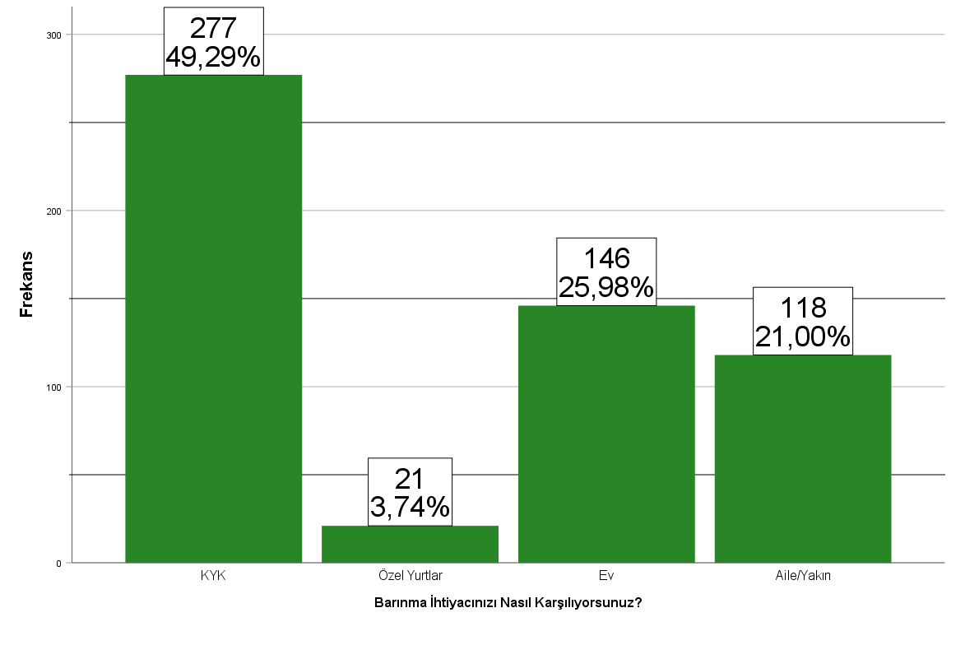

*Grafik-5 Katılımcıların Barınma Şekillerine Göre Sınıflandırılması*

Katılımcılar, eğitim ihtiyaçlarını nasıl karşıladıklarına dair soruya %74.73’lük oran ile “Aile Desteği” yanıtını vermişlerdir. %1.6’lık kesim sadece burs veya öğrenim kredileriyle ihtiyaçlarını karşılarken, %9.07’lık kesim “Yarı Zamanlı” işlerde çalıştıklarını belirtmişlerdir. Katılımcıların %11.57’si ise “Tam Zamanlı” işlerde çalıştıklarını iddia etmektedirler.

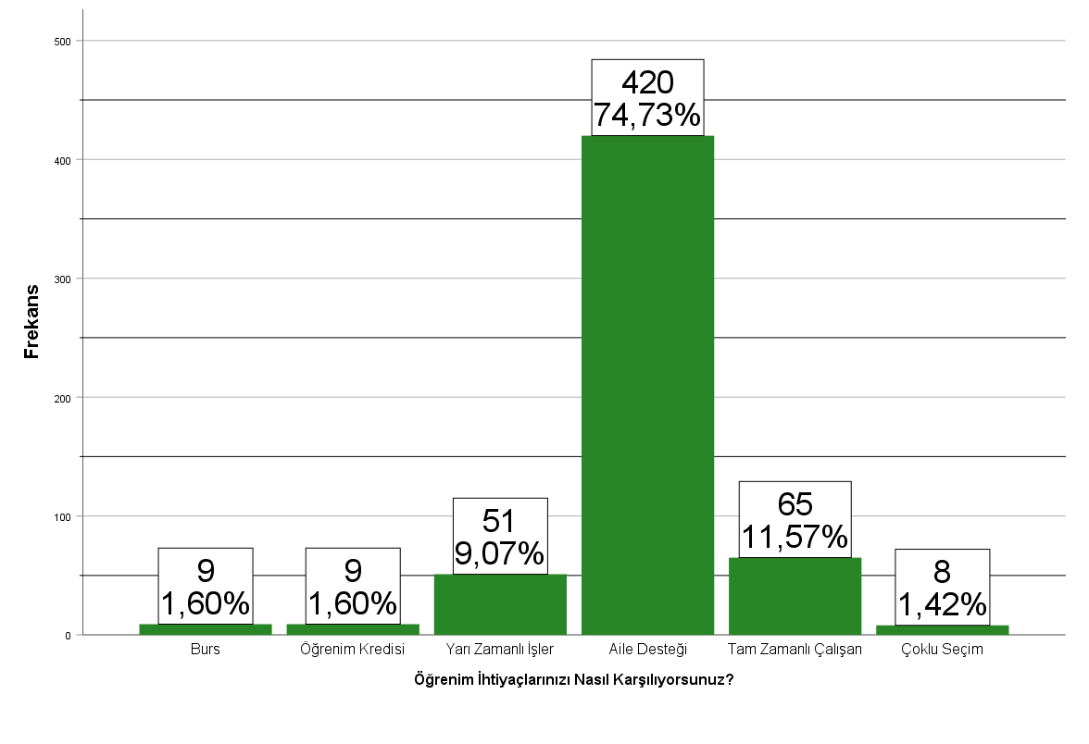

*Grafik-6 Katılımcıların İhtiyaçlarını Karşılama Şekillerine Göre Sınıflandırılması*

Katılımcılar, “Kazandığınız Bölüm ile Edinmek İstediğiniz Meslek Uyumlu Mu?” sorusuna %87.72 düzeyinde “Evet” yanıtı vermişlerdir.

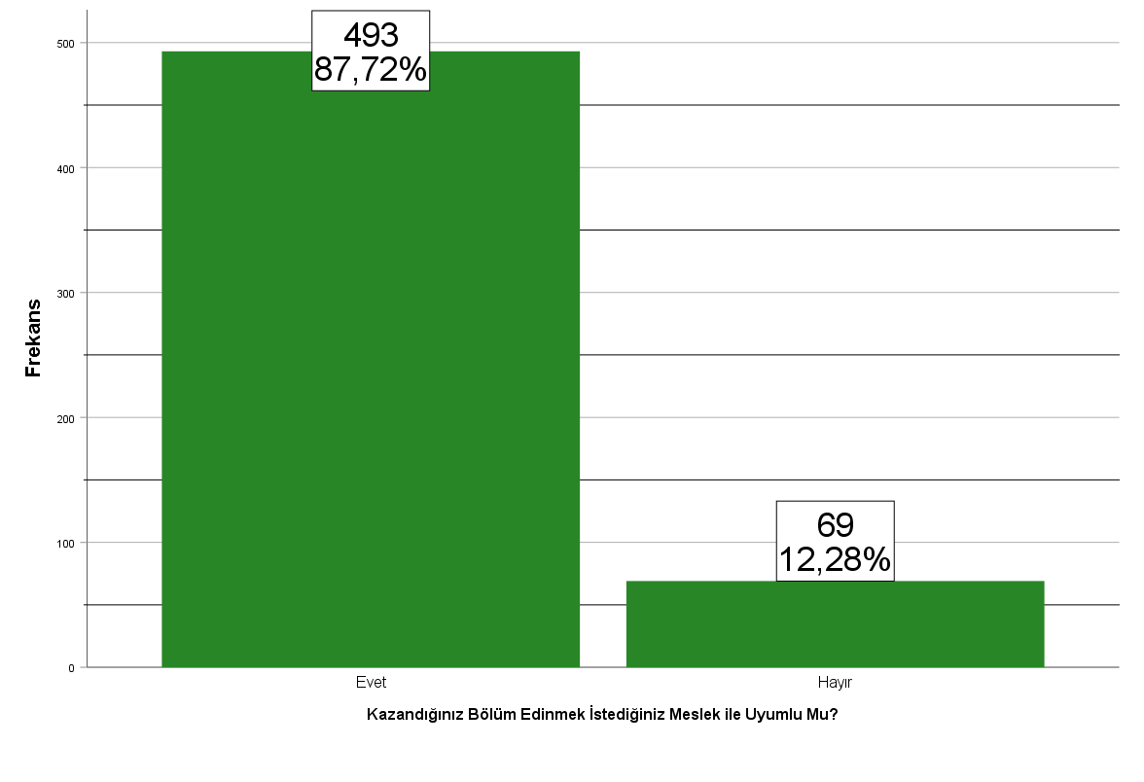

*Grafik-7 Kazandığınız Bölüm ile Edinmek İstediğiniz Meslek Uyumlu Mu? Sorusuna Verilen Yanıtlar*

Eğitime başlanılan bölümleri tercih etme nedenlerinin araştırıldığı soruda, yanıtlayıcıların %42.21’inin mesleki ilgileri nedeniyle, %22.83 puan/sıralama nedeniyle %21.56’sı iş imkanları nedeniyle, %12.4’ü ise Aile/Çevre önerisi nedeniyle tercihte bulundukları saptanmıştır. Bu oranların fakültelere göre dağılımı incelenmiş olup özellikle Eğitim Fakültesi, İslami İlimler Fakültesi, Spor Bilimleri Fakültesi, Tıp Fakültesi, Eskil MYO, Güzelyurt MYO, Fen Bilimleri Enstitüsü ve Sosyal Bilimler Enstitü öğrencilerinin mesleki ilgi nedeniyle bu bölümleri tercih ettikleri anlaşılmıştır.

|  |  |  |  |  |  |  |  |  |
| --- | --- | --- | --- | --- | --- | --- | --- | --- |
|  | | | Bu bölümü Tercih Etme Nedeniniz? | | | | | |
| Aile/Çevre Önerisi | İş İmkanları | Almış olduğum puan | Mesleki İlgi | Sosyal medya | Diğer |
|  | Eğitim Fakültesi |  | 11,4% | 14,3% | 19,0% | 55,2% | 0,0% | 0,0% |
| Fen Edebiyat Fakültesi |  | 10,6% | 14,9% | 42,6% | 27,7% | 4,3% | 0,0% |
| İİBF |  | 14,0% | 35,1% | 28,1% | 19,3% | 3,5% | 0,0% |
| İletişim Fakültesi |  | 17,6% | 5,9% | 41,2% | 35,3% | 0,0% | 0,0% |
| İslami İlimler Fakültesi |  | 7,7% | 3,8% | 11,5% | 76,9% | 0,0% | 0,0% |
| Mimarlık Fakültesi |  | 25,0% | 0,0% | 50,0% | 25,0% | 0,0% | 0,0% |
| Mühendislik Fakültesi |  | 12,5% | 41,7% | 0,0% | 45,8% | 0,0% | 0,0% |
| Sağlık Bilimleri Fakültesi |  | 6,5% | 34,8% | 39,1% | 19,6% | 0,0% | 0,0% |
| Spor Bilimleri Fakültesi |  | 7,1% | 0,0% | 0,0% | 92,9% | 0,0% | 0,0% |
| Tıp Fakültesi |  | 12,5% | 20,8% | 12,5% | 50,0% | 0,0% | 4,2% |
| Turizm Fakültesi |  | 20,0% | 10,0% | 30,0% | 40,0% | 0,0% | 0,0% |
| Veteriner Fakültesi |  | 50,0% | 25,0% | 25,0% | 0,0% | 0,0% | 0,0% |
| Eskil MYO |  | 0,0% | 40,0% | 0,0% | 60,0% | 0,0% | 0,0% |
| Güzelyurt MYO |  | 20,0% | 10,0% | 10,0% | 60,0% | 0,0% | 0,0% |
| Ortaköy MYO |  | 16,7% | 27,8% | 27,8% | 27,8% | 0,0% | 0,0% |
| Sosyal Bilimler MYO |  | 8,6% | 31,4% | 34,3% | 25,7% | 0,0% | 0,0% |
| Teknik Bilimler MYO |  | 14,9% | 27,7% | 19,1% | 34,0% | 2,1% | 2,1% |
| Yabancı Diller MYO |  | 33,3% | 0,0% | 33,3% | 33,3% | 0,0% | 0,0% |
| Fen Bilimleri Enstitüsü |  | 12,5% | 12,5% | 0,0% | 75,0% | 0,0% | 0,0% |
| Sağlık Bilimleri Enstitüsü |  | 0,0% | 50,0% | 25,0% | 25,0% | 0,0% | 0,0% |
| Sosyal Bilimler Enstitüsü |  | 9,7% | 9,7% | 9,7% | 71,0% | 0,0% | 0,0% |
| Sağlık Hizmetleri MYO |  | 25,0% | 25,0% | 12,5% | 37,5% | 0,0% | 0,0% |

*Tablo-2 Tercih Nedeni ile Eğitim Görülen Birimler*

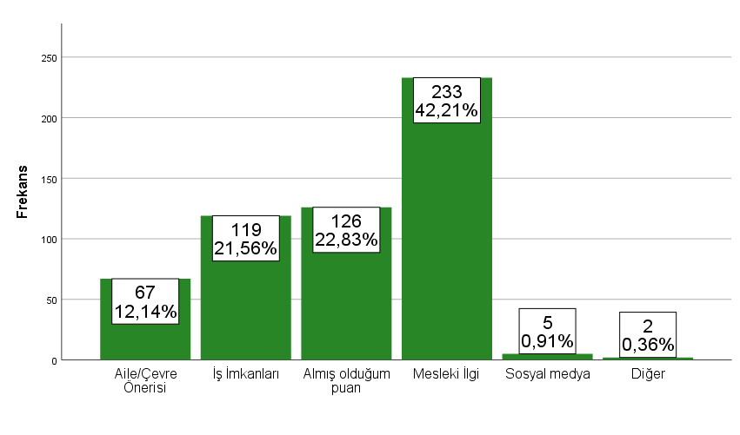

*Grafik-8 Tercih Nedenine Yönelik Sınıflandırma*

Katılımcıların karakteristik özelliğini belirlemek adına “Aşağıdaki seçeneklerden hangisi kişisel özelliğinizi büyük ölçüde tanımlar?” şeklinde bir soru sorulmuştur. Bu sorudaki temel amaç eğitim öğretim faaliyetleri boyunca öğrencinin ne gibi etkinliklere katılmak istediğini tespit etmektir. Çapraz olarak 2 soru sonra aynı soru farklı bir şekilde sorulmuştur. Katılımcıların %30.07’si insani değerlere ve ekolojik dengeye önem verdiğini belirtirken %23.13’ü ise sanatsal ve kültürel faaliyetlere önem verdiğini belirtmiştir. Yanıtlardan elde edilen en olumsuz sonuç ise katılımcıların sadece %10.85’inin bilimsel faaliyetlere önem verdiğini belirtmesidir. Bu yanıt daha sonra **“Eğitim-Öğretim süresince en çok hangi faaliyetlerin sürdürülmesini istersiniz?”** sorusuna verilen yanıtla teyit edilmiş olup yanıtlar güvenilir olarak belirlenmiştir.

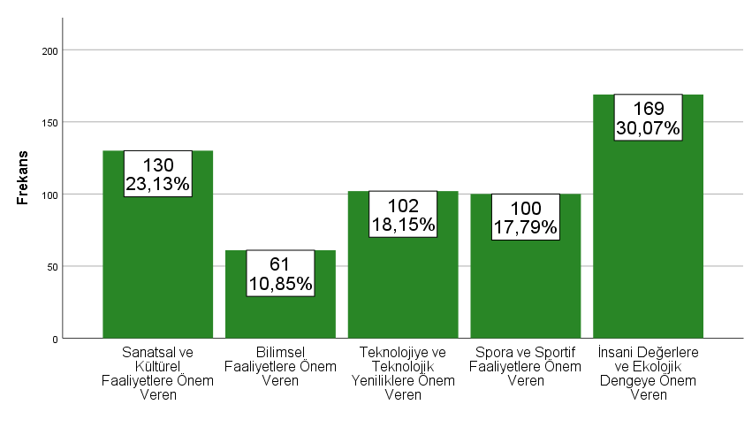

*Grafik-9 Katılımcıların Karakteristik Özelliklerine Göre Sınıflandırılması*

|  |  |  |  |  |  |  |
| --- | --- | --- | --- | --- | --- | --- |
|  | | Kişisel Özellik | | | | |
| Sanatsal ve Kültürel Faaliyetlere Önem Veren | Bilimsel Faaliyetlere Önem Veren | Teknolojiye ve Teknolojik Yeniliklere Önem Veren | Spora ve Sportif Faaliyetlere Önem Veren | İnsani Değerlere ve Ekolojik Dengeye Önem Veren |
|
| Eğitim-Öğretim Süresince İstenilen Faaliyet/Faaliyetler | Bilimsel Kongre, Sempozyum, Konferans ve Paneller | 19,2% | 45,9% | 24,5% | 9,0% | 20,7% |
| Tanıtım ve Geziler | 33,8% | 26,2% | 32,4% | 41,0% | 41,4% |
| Bahar Şenlikleri | 7,7% | 9,8% | 8,8% | 12,0% | 7,7% |
| Sinema ve/veya Tiyatro | 13,1% | 1,6% | 7,8% | 3,0% | 8,3% |
| Konser ve/veya Söyleşi | 22,3% | 9,8% | 24,5% | 28,0% | 17,8% |
| Hepsi | 3,1% | 4,9% | 2,0% | 5,0% | 2,4% |
| Diğer | 0,8% | 1,6% | 0,0% | 2,0% | 1,8% |

*Tablo-3 Kişisel Özelliklere Göre Öğrencilerin Etkinlik Beklentileri*

Katılımcılara yönelik son seçenekli soru ise “Aksaray Üniversitesi’ni Tercih Etme Nedeniniz Nedir?” şeklindedir. Bu soruya katılımcıların %55.87’si “ikamet adresime olan yakınlığı” derken, %12.99’u “okuduğum bölümdeki akademik kadro” demiştir.

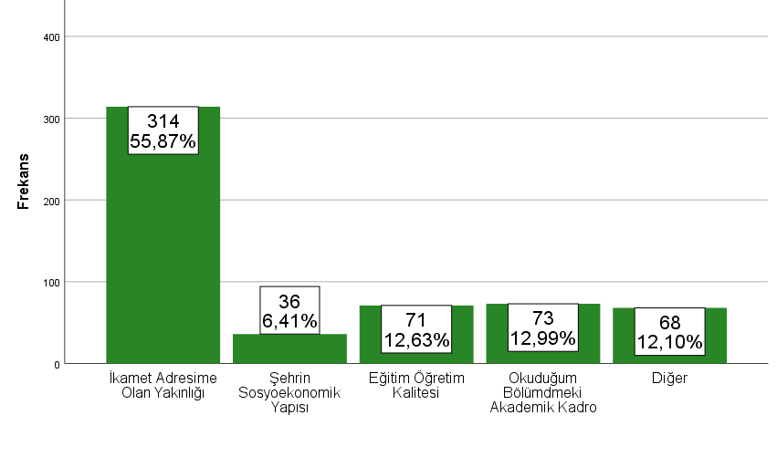

*Grafik-10 Katılımcıların Aksaray Üniversitesi’ni Tercih Etme Nedenleri*

Bu soruya verilen yanıtların öğrencinin kariyer planı üzerinde etkili olup olmadığını tespit etmek için Ki-Kare analizi yapılmıştır. Yapılan analiz sonucunda değişkenler arası %29 olmak üzere zayıf ancak istatistiksel olarak anlamlı bir ilişki bulunmuştur. Bu durum özellikle Aksaray’da ikamet eden öğrencilerin “Kamu Görevlisi” olmak istediklerini göstermektedir. Okuduğu bölümün akademik kadrosuna göre tercih yapanların ise akademik kariyer planı yapmak istediği yönündeki yanıtlar güvenilir ve tatminkârdır.

|  |  |  |  |  |  |
| --- | --- | --- | --- | --- | --- |
|  | | Aksaray Üniversitesini Tercih Etme Nedeni | | | |
| İkamet Adresime Olan Yakınlığı | Şehrin Sosyoekonomik Yapısı | Eğitim Öğretim Kalitesi | Okuduğum Bölümdmeki Akademik Kadro |
|  |  |  |  |
| Mezun Olduktan Sonraki Kariyer Planı | Kamu Sektöründe Çalışmak İstiyorum | 74,0% | 5,1% | 11,9% | 9,0% |
| Özel Sektörde Çalışmak İstiyorum | 55,3% | 14,9% | 12,8% | 17,0% |
| Kendi İşimi Kurmak İstiyorum | 53,0% | 10,8% | 24,1% | 12,0% |
| Akademik Personel Olmak İstiyorum | 56,9% | 6,4% | 9,2% | 27,5% |
| $χ^{2}=36.21, p<0,05$ Kontenjans Katsayısı=0.283, $p<0,05$ | | | | | | |

*Tablo-4 Tercih Nedeni ile Kariyer Planı*

Öğrencilerin yaşamış oldukları olumsuzlukları tespit etmek adına açık uçlu bir soru sorulmuştur. Açık uçlu soru sorulmasının temel nedeni herhangi bir seçeneğe adapte olmadan, sorunları net bir şekilde ifade edebilmesini sağlamaya çalışmaktır. Katılımcıların %13.1’lik kısmından elde edilen bilgiler ışığında eğitim-öğretim faaliyetleri içerisinde karşılaşılan en büyük sorun %37.8 ile “Temizlik sıkıntısı”, %21 ile “yemekhanenin uzak oluşu”, ve %17.9 ile ulaşım ile ilgili olumsuzluklardır. Çok küçük bir yüzde ile kütüphanedeki derslikler ve laboratuvarlardaki bilgisayar, ekipman ve malzemeler ile ilgili sıkıntılar da dile getirilmiştir.

**SONUÇ ve ÖNERİLER**

Anket daha çok öğrencilerin beklentilerini karşılamak ve onları tanımak adına yapıldığı için çapraz soru sayısı olabildiğince az tutulmuş olup, bu nedenle güvenirlik analizi yapılmamıştır.

Öğrencilerin çok büyük bir bölümü KYK yurtlarında barınmakta ve yine büyük çoğunluğu aile desteği ile eğitim-öğretim faaliyetlerini sürdürmektedir. Öğrencilerin, üniversitemizden asgari düzeyde beklentileri temizlik ve yemekhanenin yurtlara uzak oluşu ve ulaşım ile ilgili olumsuzlukların giderilmesi yönündedir. Özellikle açık uçlu sorularda tuvaletlerle ilgili birçok sıkıntı dile getirilmiştir.

Yeni başlayan öğrencilerin tercih nedeni ve gelir bilgisi ile ilgili sorular dikkate alındığında, büyük çoğunluğun maddi sıkıntılarla eğitim hayatına devam edeceği anlaşılmaktadır. Bu çoğunluğun üniversiteden beklemiş olduğu kültürel ve sportif etkinliklerin asgari düzeyde de olsa yapılması önerilmektedir.